**INDICAÇÃO Nº / 2024**

Indica Pintura de Faixa de Pedestres na Avenida Emílio Bosco.

**EXCELENTÍSSIMO SENHOR PRESIDENTE DA CÂMARA MUNICIPAL DE SUMARÉ,**

Nos termos do art. 214 do Regimento Interno da Câmara Municipal de Sumaré, solicito a Vossa Excelência o envio desta Indicação ao Excelentíssimo Senhor Prefeito Municipal de Sumaré para que seja realizada a pintura de uma faixa de pedestres na Avenida Emílio Bosco, número 2135.

A medida faz-se necessária pois a instalação dessas faixas não apenas atenderá às necessidades da comunidade local, mas também contribuirá significativamente para a melhoria da segurança viária.

Sala das sessões, 27 de fevereiro de 2024 .

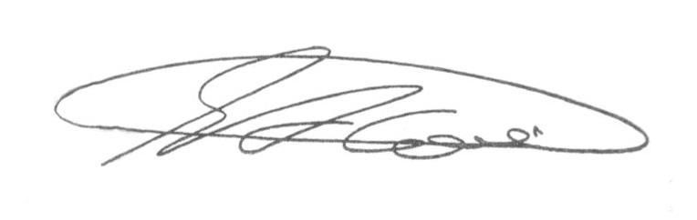

**SEBASTIÃO ALVES CORREA (Tião Correa)**

Vereador